Exercice 1° S, (arche gothique) :

Dans cet exercice, on a modélisé une arche d’une église gothique par le schéma et les données suivantes :
A
H
B
D
C
O
AB = 16 m.
OH = 6 m.
La hauteur du point C est de 6 mètres
La pente de la tangente en C vaut 2.
L’arc est un arc d’hyperbole, d’une fonction de la forme : .
Déterminer les trois réels a, b, et c. En déduire la hauteur de l’arche.

Correction :

Calculons les coordonnées de A : .
Le point A étant sur la courbe on peut remplacer dans l’équation :
. (E1)
Faisons de même pour le point C :
Ses coordonnées sont : .
. (E2)
En réfléchissant un minimum, on se rend compte que nous ne possédons que deux équations pour trois inconnues. Il nous faut une troisième équation. D’où la tirer ? D’une donnée encore non exploité… La pente de la tangente !
Il faut d’abord calculer la fonction dérivée.
.
Ensuite on sait que . (E3)
On obtient un système de trois équations à trois inconnues.
Exprimons b à partir de E1 : .
Remplaçons dans E2 : .
Remplaçons les valeurs de b et c dans la troisième équation (E3) :
.
On a donc deux solutions : ou.
donne et finalement ce qui est faux.

donne et .
On a finalement : .
Voici la représentation graphique :

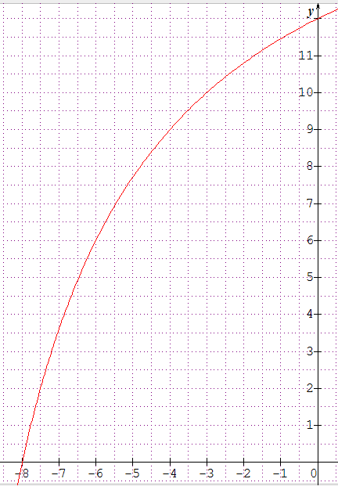

La hauteur de l’arche peut-être lu directement, mais le calcul n’est pas très compliqué :
mètres.

L'architecture gothique prend/puise sa source en Île-de-France pendant la deuxième moitié du XIIe siècle ; elle se diffuse rapidement au nord de la Loire et s'impose en Europe jusqu'au milieu du XVIe siècle, lorsque se développe l'architecture classique, sous l'influence de la Renaissance italienne. Ce sont les Italiens de la Renaissance qui ont appelé "gothique" un style nommé jusque-là "l'art de France", puisque né en effet au cœur du royaume, entre Chartres et Soissons. Copyright Wikipédia.

